杉並区立荻窪小学校 学校運営協議会だより
Ｒ７．１．１５

令和６年度 第８回 学校運営協議会報告

今年度８回目の学校運営協議会が、１月１５日（水）に行われましたので、お知らせいたします。今回は、教育委員会の方の参加がありました。協議に入る前に、校内書初め展を参観しました。

日時 １月１５日(水) １０：００～１２：００
場所 荻窪小学校 校長室

会議内容
１．学校運営協議会会長 あいさつ
荻小スポーツフェスティバルのアンケート結果について、保護者からの意見をもとに次年度の行事計画について学校運営協議会としてできることを検討していければと考えています。保護者の参観場所など限りあるスペースの中でどのように配置していけばよいか考えていきます。また、学校関係者評価については、子どもたちの様子を共有しながら考えていければと思います。

２．校長 あいさつ
本日から、校内書初め展が始まりました。４年生は、学年で体育館での書き初めを行っていました。子どもたちもこれからお互いの作品を見合う活動を行います。子どもたちが互いに学ぶきっかけとなるよう、荻小スポーツフェスティバル、アートウィークなどと同じように最高学年の姿、作品を見てここまでできるという成長した姿を見あう機会をつくっていけるといいと考えています。

３．協議
○学校関係者評価の進め方について
教育目標や教育活動への学校の自己評価を受けて、各学校運営協議会委員が評価を行います。各委
員の評価を集計したものを、２月中に区教育委員会に提出します。
○学校運営協議会（CS）アンケートの結果について
今年度の回答数は151（R5年度168）でした。自由記述の意見等から、保護者が学校教育につい
て感じていることを知ることができました。学校運営協議会として保護者に理解を得られるような
活動や協議内容を今後も検討していきます。

校内書初め展
書初め展開催中という
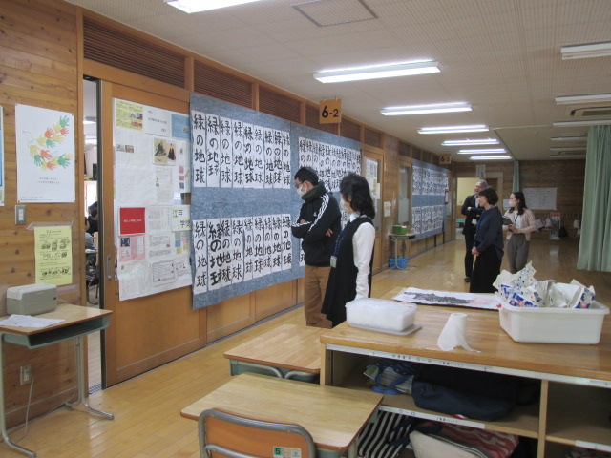
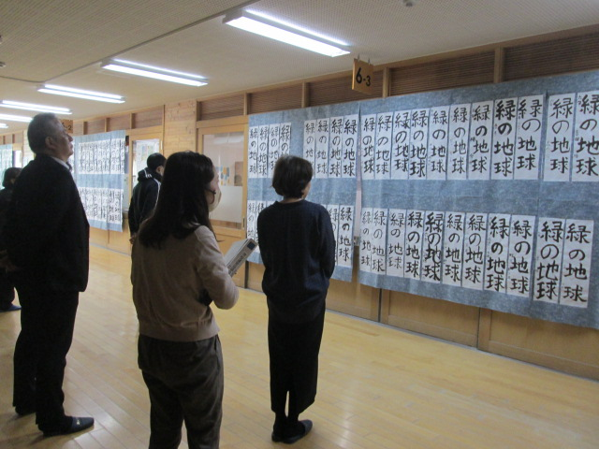
ことで、校内の作品を鑑賞
しました。学年が上がるに
つれて、難しい文字になっ
ていました。
一人一人の文字に個性
があり、楽しく鑑賞しま
した。

次回の予定３月１２日（水）10：00～12：00 文責：副校長 田中

